  - 2º DESARROLLO DE APLICACIONES WEB

P1 - Probar en varias pantallas
  - Despliegue web en entorno cliente

Alumno: César Valverde Pardo
Profesor: Ginés Zamora Cegarra
Curso académico: 2026–2027

Índice
Contents
1. Desarrollo de la práctica 3
1.1. Instala en tu navegador una extensión que simule dispositivos, o usa el modo dispositivo de las herramientas de desarrollo (tecla F12 y el icono del móvil y la tableta). 3
1.2. Abre la página de la práctica P1 en tres tamaños: móvil, tableta y escritorio. Haz una captura en cada tamaño. 4
1.2. Localiza al menos un problema de diseño (texto demasiado pequeño, contenido que se sale de la pantalla, elementos que se superponen…) 5
1.2. Explica qué cambiarías en el CSS para corregirlo. No hace falta que lo programes. 5

1. Desarrollo de la práctica

1.1. Instala en tu navegador una extensión que simule dispositivos, o usa el modo dispositivo de las herramientas de desarrollo (tecla F12 y el icono del móvil y la tableta).
Lo hago sobre el Moodle ya que la práctica no la estoy haciendo en drive, si no en un Word 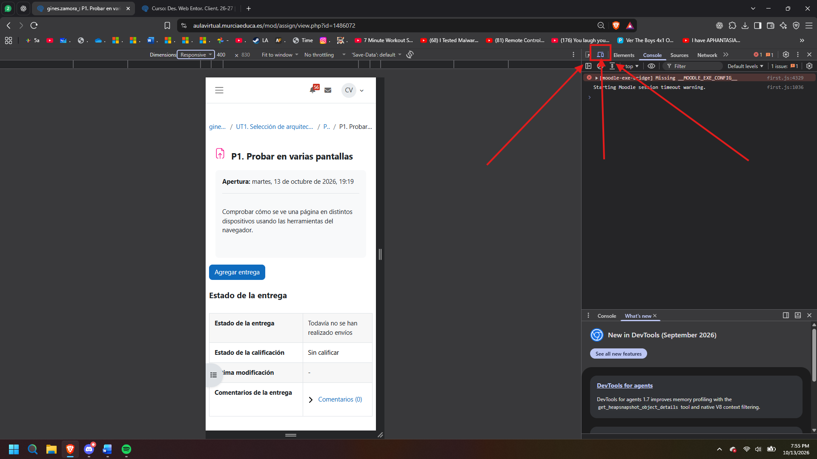

1.2. Abre la página de la práctica P1 en tres tamaños: móvil, tableta y escritorio. Haz una captura en cada tamaño.
Móvil (Samsung Galaxy S20 Ultra):
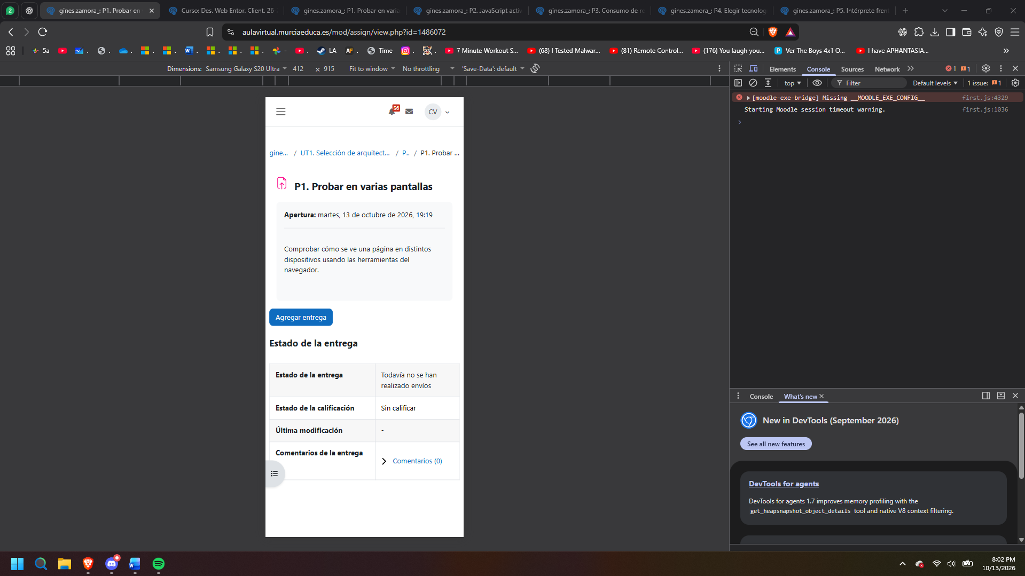
Tablet (iPad Pro 13):
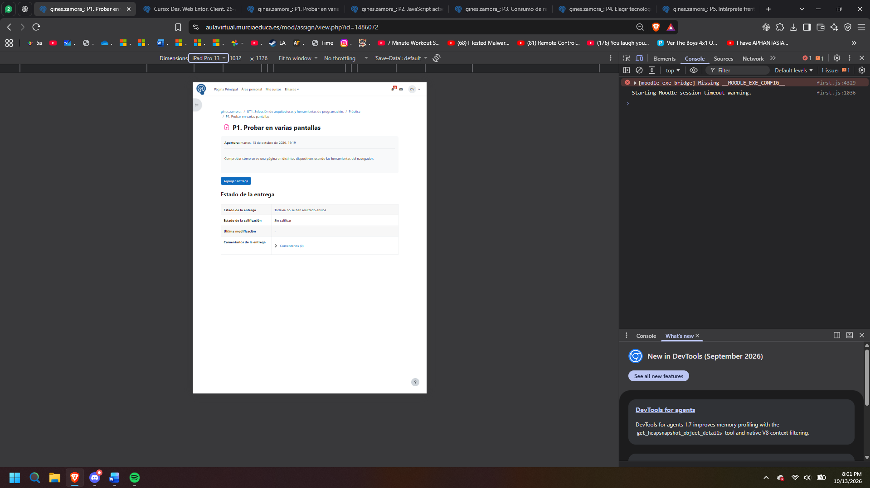
Escritorio (Supongo que te refieres a cómo lo ve un portátil / pc):
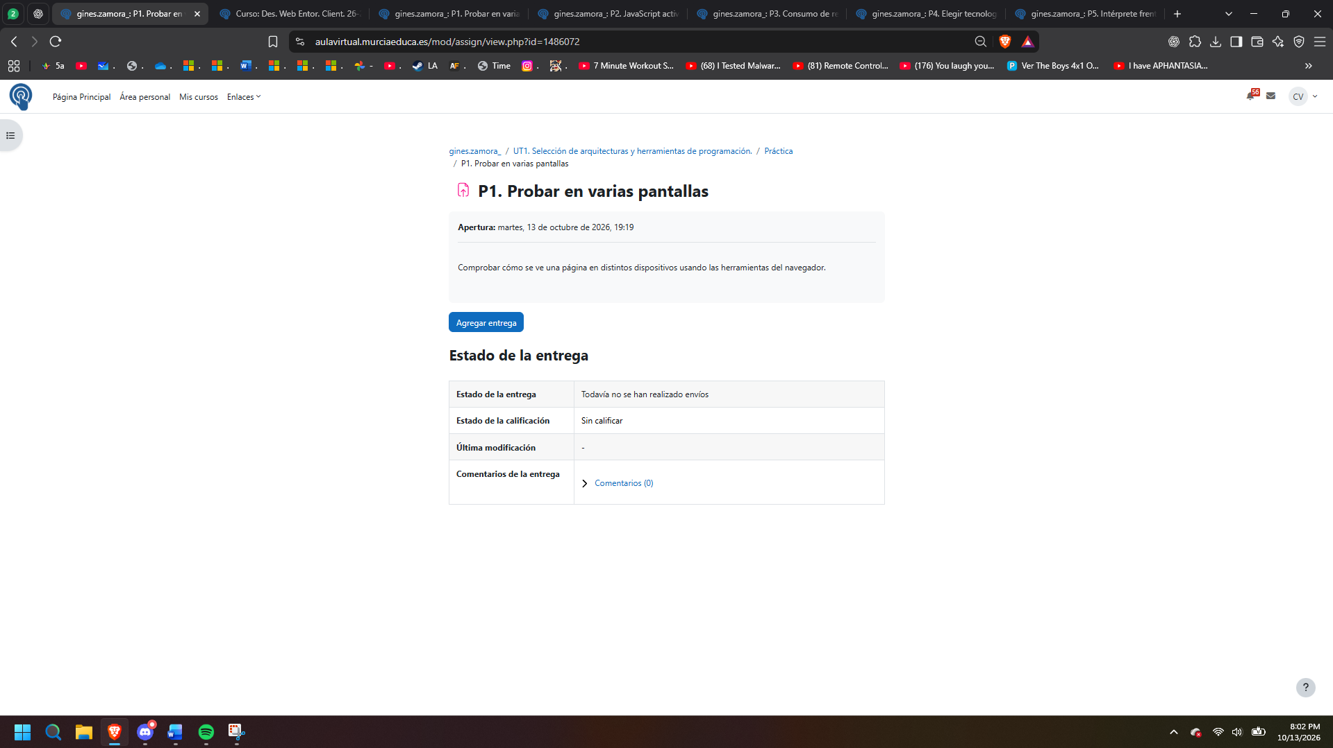

1.2. Localiza al menos un problema de diseño (texto demasiado pequeño, contenido que se sale de la pantalla, elementos que se superponen…)
Vista del móvil: Al menos para mí, siento que las columnas son demasiado estrechas, la ruta de navegación, muchas se abrevian con primeras letras y puntos suspensivos, además, el botón flotante de las 3 líneas de esta vista se superpone en la pantalla
Vista de Tablet: En esta el texto y los elementos de la página, son bastante pequeños, según la persona le será más difícil leerlo, o si tienes las manos más grandes, puede que le des a un botón que no quieras solo por que estén más juntos
Vista de Escritorio: El contenido está centrado en una columna estrecha en el centro de la pantalla, dejando mucho espacio en blanco inútil, además, el tamaño de letra está reducido comparando con la resolución de la pantalla

1.2. Explica qué cambiarías en el CSS para corregirlo. No hace falta que lo programes.
Vista de escritorio: Aumentaría la anchura máxima (max-width) para aprovechar mejor el ancho de la pantalla y el Font-size para que sea más fácil de leer, además, de ajustar el padding para mantener una separación buena entre los elementos
Vista de Tablet: Haría algo similar que con el escritorio con el font-size y ajustando el width del contenedor principal para que ocupe algo más de la pantalla y que no se vea tan pequeño
Vista de móvil: Usaría un media query para que dé un diseño responsive según el móvil, para que se fuese adaptando, y permitir el desplazamiento horizontal, además, para la posición, ajustaría los valores del botón flotante para que no se superponga en la tabla

